Нетехническое резюме
«Молочно-товарная ферма на 4000 голов КРС ТОО фирма «Актогай-АГРО», расположенная в Павлодарской области, Актогайский район»
Категория объекта, установленная в Заключении об определении сферы охвата – II категория, на основании:
- Согласно пп.7.6 п.7 Раздела 2 Приложения 2 к ЭК РК - разведение крупного рогатого скота (1500 голов и более); пп.6.7 п.6 Раздела 2 Приложения 2 к ЭК РК - объекты, на которых осуществляются операции по удалению или восстановлению неопасных отходов, с производительностью, превышающей 2500 тонн в год
- Согласно пп.10.31 п.10 Раздел 2 Приложения 2 к ЭК РК - места перегрузки и хранения жидких химических грузов и сжиженных газов (метана, пропана, аммиака и других), производственных соединений галогенов, серы, азота, углеводородов (метанола, бензола, толуола и других), спиртов, альдегидов и других химических соединений.
Предприятие действующее, на основании Актов ввода в эксплуатацию (Приложение 3 к НДВ). Все объекты введены в эксплуатацию с 21.04.2022 г.
Молочно-товарная ферма ТОО фирма «Актогай-АГРО» будет производить только молоко.
Общее поголовье КРС составляет 4000 голов КРС.
Производственная мощность по удою молока фермы составляет не более 18 000 тыс. литров в год.
Начало полной мощности эксплуатации объекта: 1 квартал 2026 года.
Численность персонала: На период эксплуатации МТФ количество персонала составит 80 человек.
Срок эксплуатации объекта: ориентировочно около 20 лет.
Пост утилизация объекта: Ориентировочно срок эксплуатации объекта по данным актов ввода в эксплуатацию составляет 20 лет. Признание вывода предприятия из эксплуатации будет осуществлять специальная комиссия, сроки в настоящее время не установлены.
По результатам расчетов выбросов загрязняющих веществ, всего в атмосферу в период с 2026 по 2035 гг. будет выброшено: 33,538305 тонн/год, в том числе твердых: 1,781829 тонн/год и жидких и газообразных – 31,756476 тонн/год.
В число загрязняющих веществ в выбросах от источников площадки входят:
- твердые –Сера диоксид, Углерод, Пыль меховая, Пыль зерновая (по грибам хранения);
- жидкие и газообразные – Азота (IV) диоксид, Азот (II) оксид, Аммиак, Сероводород, Углерод оксид, Хлор, Метан, Метанол, Фенол, Этилформиат, Пропиональдегид, Гексановая кислота, Бутан, Диметилсульфид, Метантиол, Метиламин, Смесь углеводородов (С1-С5), Смесь природных меркаптанов, Керосин, Пентилены (Амилены), Углеводороды предельные (С12-С19), Бензол, Толуол, Ксилол.
Из выбрасываемых в атмосферу загрязняющих веществ эффектом суммации обладают:
- 6001 – Аммиак и сероводород;
- 6044 – Сера диоксид, Сероводород;
- 6007 - Азота (IV) диоксид, Сера диоксид;
- 6008 - Азота (IV) диоксид, Сера диоксид, Углерод оксид, Гидроксибензол;
- 6040 - Сера диоксид, Гидроксибензол.
Участок предприятия по сторонам света граничит:
- северное направление – пустырь, далее река Тюлька на расстоянии 5,19 км от источников выбросов загрязняющих веществ;
- южное направление – пустырь;
- западное направление – пустырь;
- восточное направление – село Жоламан на расстоянии 1,07 км от источников выбросов загрязняющих веществ;
- северо-западное направление – село Актогай на расстоянии 5,57 км источников выбросов загрязняющих веществ.
Ближайшая жилая зона – село Жоламан – находится на расстоянии 1,07 км от источников выбросов загрязняющих веществ.
Географические координаты участка – МТФ ТОО фирма «Актогай-АГРО» в векторной системе координат (Google карты):
1. 52.96405053202726 СШ, 76.06129997089577 ВД;
2. 52.96849573297337 СШ, 76.06642171153614 ВД;
3. 52.964398571370005 СШ, 76.07627121276764 ВД;
4. 52.95992130602184 СШ, 76.07112320679063 ВД.
В состав МТФ ТОО фирма «Актогай-АГРО» входят следующие здания и сооружения:
1. Котельное оборудование – 9 отопительных котлов на природном газе (СУГ)
2. Коровник №1
3. Коровник №2;
4. Коровник №3 (сухостой);
5. Коровник №4
6. Коровник (сухостой);
7. Телятник №1
8. Телятник №2
9. Доильно-молочный блок типа «Карусель»
10. Доильно-молочный бок типа «Елочка»
11. Выгульные площадки №1,№2,№3,№4.
12. Дезбарьеры №1,2 (дезинфекция оборудования);
13. Газгольдеры №№1-4;
14. Предлагуны – 3 единицы;
15. Лагуны – 2 единицы
16. Площадка буртования навоза (площадка компостирования или площадка временного накопления твердых отходов) – 1 единица
17. Кормоцех
18. Теплый бокс
19. Парковка автотранспорта;
20. Общежитие для персонала;
21. Водонапорная башня;
22. Автомойка.
23. АБК.
24. Весовая
25. Материальные склады.
26. Водонапорная башня.
27. Силосные траншеи.
Источник водоснабжения в период эксплуатации: скважины, привозное водоснабжение в цистернах. Вид водопользования: специальное. Вид нужд, на которые расходуется вода: 1) вода привозная: на полив зеленых насаждений – привозная вода по договору со спец. организацией. 2) Вода питьевая из скважины: на хоз.бытовые нужды персонала, производственные нужды МТФ – поение коров, промыв доильных аппаратов, чистка скотопрогонов, уборка АБК. Вода техническая – отсутствует. Источник водоснабжения предприятия на хозяйственно-бытовые и производственные нужды - подземная вода из водозаборных скважин. Также на территории имеются 2 водонапорные башни. 1. башня – 160 кубов. 2. башня – 27 кубов. Скважины служат источником воды, а водонапорные башни обеспечивают её подачу под необходимым давлением и создают её запас. Для контроля водопотребления из скважины установлены приборы учета. Подземная вода из скважины проходит дополнительную очистку на механических фильтрах перед дальнейшим заполнением в систему питьевого водоснабжения предприятия. В основных производственных цехах уборка производственных помещений (мойка оборудования, стен и полов) производится ручными установками высокого давления. Согласно требованиям санитарных норм, стены и пол всех помещений покрыты глазированной плиткой от пола до потолка, что позволяет производить гидроуборку помещений без вреда для стен и полов зданий и несущих конструкций. Мойка тары осуществляется моечными машинами марки HOBART и CLEAN STAR.На полив основных зеленых насаждений на предприятии, в летнее время года используется привозная вода.
Водоотведение в период эксплуатации:
На территории МТФ ТОО фирма «Актогай-АГРО» образуются следующие категории сточных вод:
- поверхностный сток с территории,
- хозяйственно-бытовые сточные воды,
- производственные сточные воды от МТФ (животноводство, поение коров, промыв доильных аппаратов и дезинфекция);
- производственные сточные воды от автомойки.

Функциональная карта-схема предприятия с прилегающей к территории застройкой.
Молочно-товарная ферма ТОО фирма «Актогай-АГРО» в с. Актогай, Павлодарская область.
Географические координаты предприятия: 52°96'42,87" СШ, 76°06'91,63" ВД
Масштаб: 1:2000

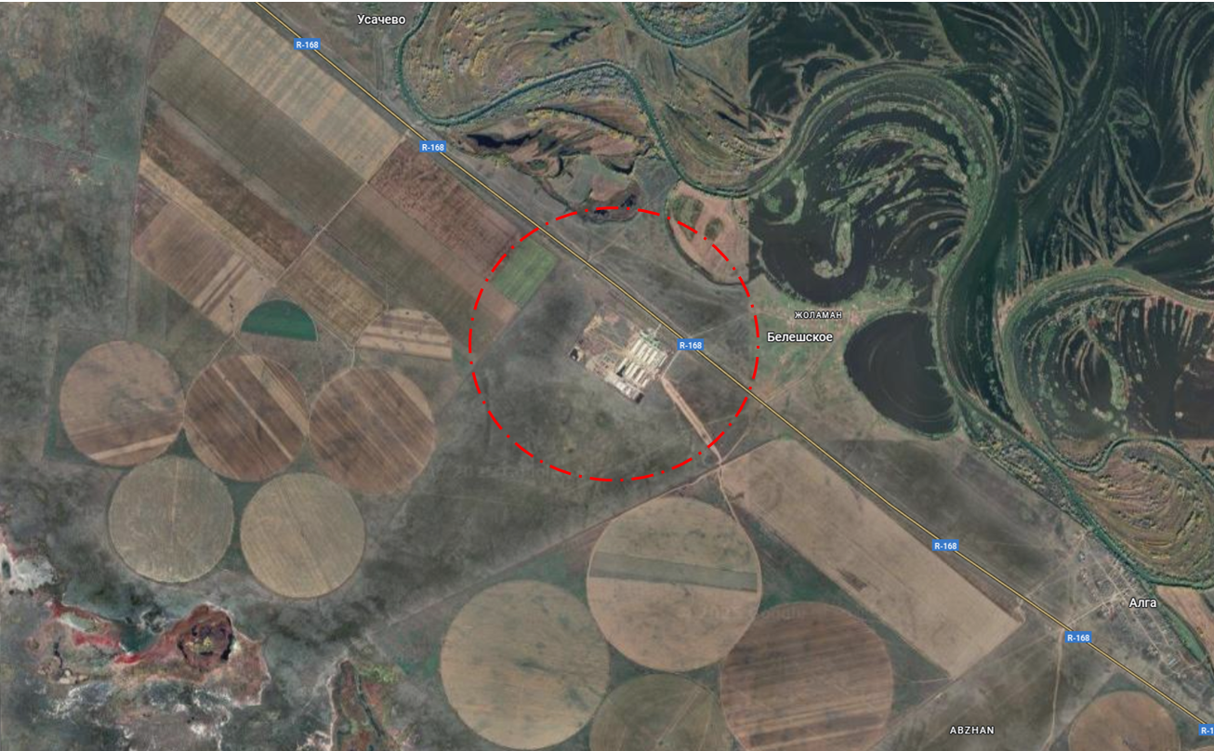
р. Иртыш 1,26 км
пустырь
пустырь
ЖЗ с. Жоламан
1,07 км

пустырь
Молочно-товарная ферма ТОО фирма «Актогай-АГРО»
СЗЗ-1000 метров

